
证书荣誉：英语四级证书、获20xx大学一级奖学金、荣获“最佳新人”奖
个人技能：精通HTML5、CSS3、JS，熟练使用jQuery、React、Vue，熟练掌握Bootsrap、echarts、Element UI、layui等前端框架，熟练掌握数据结构、基本算法。

证书技能

校园经历
担任校学生会宣传部干事，负责相关活动的宣传工作，配合部门成员制作宣传海报、横幅等宣传材料；负责部门活动的赞助拉取，制作活动赞助方案，并上门拜访企业拉取赞助，建立良好的合作关系，自身的综合素质获得了极大的提升。
本人热爱前端开发行业，喜欢关注和研究前端新技术，对前端技术有自己的领悟和理解，对页面有一定的审美能力，深刻理解页面交互体验，有良好的编码风格，有良好的沟通协作能力，自学能力强，做事细致快速，有责任感，能承受工作压力。

自我评价

工作经历
20xx.07-20xx.11 工作单位：广州XX科技有限公司 岗位：前端开发
- 负责公司国际物流系统的前端开发与维护工作，包括移动端APP、小程序、网页等各端的开发；
2、持续的优化前端用户体验、页面响应速度、兼容性等等，完成前端有关的文档整理和编写；
3、配合后端工程师制定数据格式以及接口调试，参与产品的上线发布工作。

超级简历
20xx.09-20xx.06 毕业院校：广东XX大学 专业：软件工程

教育背景
姓名：时小姐
出生：19xx.01
学历：本科

应聘：前端工程师
性别：男
籍贯：广东广州

工作年限：应届生
联系电话：13800000001
电子邮箱：kingsoft@docer.cn
稻壳儿文字模板使用说明
（本页为说明页，用户使用模板时可删除本页内容）
01字体说明
中文字体：汉仪旗黑-55简
【说明】
模板中使用的字体仅限于个人学习、研究或欣赏目的使用，如需商用请您自行向版权方购买、获取商用版权。

02尾页删除方法
方法一： 方法二：
- 点击「章节」-「章节导航」 1、删除多于页面的文本内容，成为空白页。
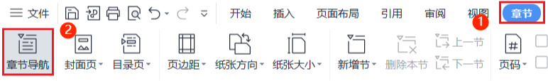
2、点击「开始」-「显示/隐藏编辑标记」按钮。
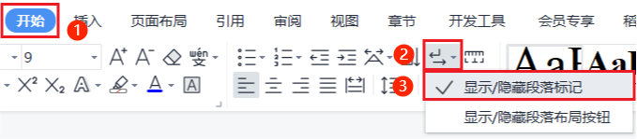
2、点击「尾页所在章节」-「删除本节」即可。
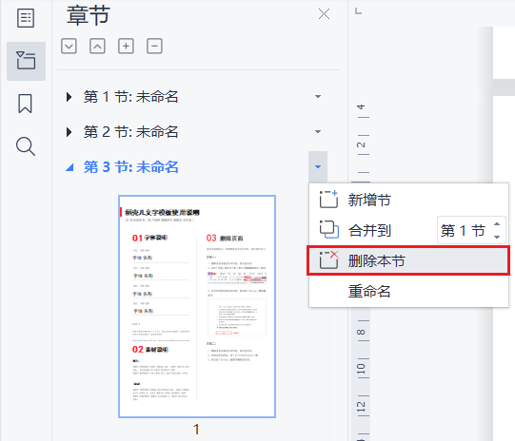
3、在分页符的后面点击光标，按「Delete」即可。
